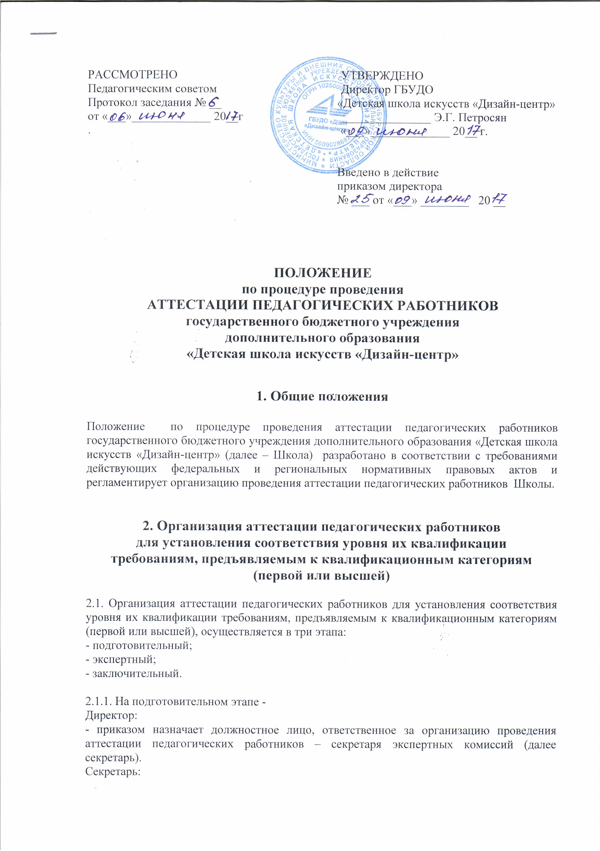
- организует изучение педагогическими работниками школы нормативных правовых актов и инструктивно-методических документов по аттестации педагогических работников;
- принимает заявления педагогических работников на аттестацию с целью присвоения квалификационных категорий (первой или высшей) в соответствии с графиком работы аттестационной комиссии Министерства образования Оренбургской области по аттестации педагогических и руководящих работников государственных образовательных учреждений Оренбургской области (далее аттестационная комиссия) и обеспечивает полноту и правильность заполнения заявлений;
- формирует (в т.ч. предварительные) списки педагогических работников, аттестуемых с целью присвоения квалификационных категорий (первой или высшей), на бумажном и электронном носителях;
- передает в аттестационную комиссию по электронной почте предварительную заявку;
- передаёт заявления педагогических работников и списки аттестуемых педагогических работников в аттестационную комиссию в соответствии с графиком работы аттестационной комиссии;
- взаимодействует с координатором по аттестации педагогических работников и педагогическими работниками по вопросам организации проведения экспертизы;
- сообщает аттестуемым педагогическим работникам о дате и времени проведения экспертизы.

2.1.2.. На экспертном этапе -
деятельность экспертных групп регламентируется Положением об экспертной группе по аттестации педагогических работников государственных образовательных учреждений Оренбургской области и руководящих работников государственных образовательных учреждений Оренбургской области (далее — Положение об экспертной группе).
Экспертные группы работают в соответствии с графиком работы аттестационной комиссии и Положением об экспертной группе, утверждённым приказом Министерства.

2.1.3. На заключительном этапе –
Координатор по аттестации:
- сообщает через секретаря аттестуемым педагогическим работникам о дате и времени проведения заседания аттестационной комиссии;
- передаёт секретарю работодателя педагогических работников аттестационные листы и выписку по установленной форме из приказа Министерства об утверждении решения аттестационной комиссии о результатах аттестации педагогических работников с целью установления соответствия уровня их квалификации требованиям, предъявляемым к квалификационным категориям (первой или высшей) не позднее 30 календарных дней с даты принятия решения аттестационной комиссией.

3. Организация аттестации педагогических работников
с целью подтверждения соответствия занимаемой должности

3.1. Организация аттестации педагогических работников с целью подтверждения соответствия занимаемой должности осуществляется в три этапа:
- подготовительный;
- проведение квалификационных испытаний;
- заключительный.

3.1.1. На подготовительном этапе –
Директор:
- приказом назначает должностное лицо, ответственное за организацию проведения аттестации педагогических работников с целью подтверждения соответствия занимаемой должности – секретарь экспертных комиссий (далее секретарь).

Секретарь:
- составляет перспективный график аттестации педагогических работников на соответствие занимаемой должности;
- письменно доводит до сведения педагогических работников, подлежащих аттестации, информацию о дате, месте и времени проведения аттестации не позднее, чем за месяц до ее начала в соответствии с графиком работы аттестационной комиссии.

Директор:
- пишет представление на педагогического работника, проходящего аттестацию с целью подтверждения соответствия занимаемой должности;
- знакомит педагогического работника с представлением под роспись не позднее, чем за месяц до дня проведения аттестации.

Секретарь:
- передаёт представление на педагогического работника в аттестационную комиссию.

3.1.2. На этапе квалификационных испытаний -
Аттестационная комиссия организует проведение квалификационных испытаний в соответствии с графиком проведения квалификационных испытаний.

3.1.3. На заключительном этапе –
Координатор:
- передаёт директору школы аттестационные листы педагогических работников и выписку по установленной форме из приказа Министерства об утверждении решения аттестационной комиссии о результатах аттестации педагогических работников с целью подтверждения соответствия занимаемой должности не позднее 30 календарных дней с даты принятия решения аттестационными комиссиями Министерства.

